Московский Авиационный Институт
(Национальный Исследовательский Университет)
Факультет информационных технологий и прикладной математики
Кафедра вычислительной математики и программирования

Лабораторная работа №2 по курсу
«Операционные системы»

Тема работы
“Потоки”

Студент: Мошенский Андрей Александрович
Группа: М8О-206Б-22
Вариант: 13
Преподаватель: Миронов Евгений Сергеевич
Оценка: ___________
Дата: ___________
Подпись: ___________

Москва, 2023
Содержание
- Репозиторий
- Постановка задачи
- Общие сведения о программе
- Общий метод и алгоритм решения
- Исходный код
- Демонстрация работы программы
- Выводы

Репозиторий
https://github.com/AAMoshenskij/OS_labs

Постановка задачи
Наложить K раз фильтр, использующий матрицу свертки, на матрицу, состоящую из вещественных чисел. Размер окна 3х3

Общие сведения о программе
Для реализации поставленной задачи нам нужны следующие библиотеки:
<stdlib.h> - для функций, работающими с памятью
<time.h> - для функций, работающих со временем
<pthread.h> - для работы с потоками.
<string.h> - для использования функций над строками.
<errno.h> - для вывода ошибок
Программа собирается и запускается при помощи следующих команд:
gcc main.c -pthread -o main
./main convolutions_number thread_nuber (пример: ./main 3 9).

Общий метод и алгоритм решения
Считывается количество применений матрицы свертки, количество тредов, матрица изображения. Далее запускается некоторое количество потоков, не более заданного. Из-за размеров матрицы свертки (3х3), эффективно работать могут до 9 тредов (по одному на каждый элемент матрицы).
Преимущество использования потоков в скорости исполнения будет заметно при размере обрабатываемого изображения >= 1000х1000 — до этого быстрее работает однопоточный вариант из-за затрат на инициализацию тредов.

Исходный код

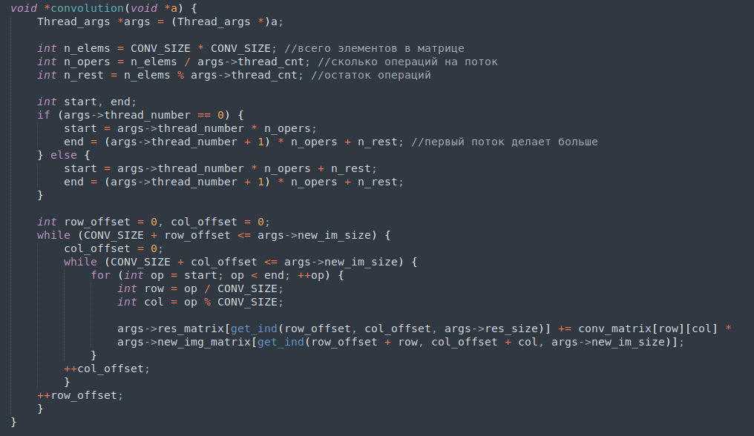

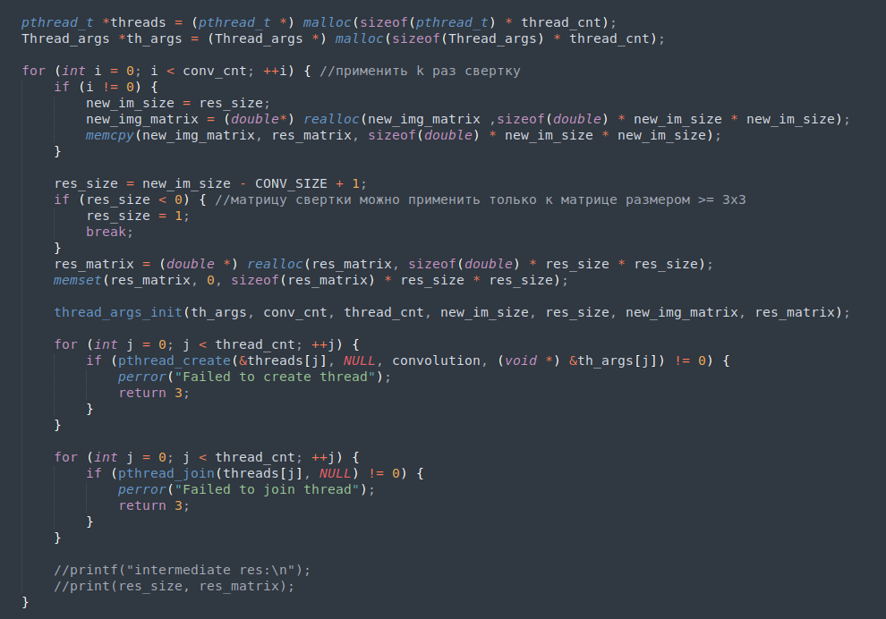
Strace:
user@user-GF63-Thin-11UD:~/oslab2$ strace ./main 3 6
execve("./main", ["./main", "3", "6"], 0x7ffc4ffaa1e0 /* 49 vars */) = 0
brk(NULL) = 0x558f7625e000
arch_prctl(0x3001 /* ARCH_??? */, 0x7ffc916f88d0) = -1 EINVAL (Недопустимый аргумент)
access("/etc/ld.so.preload", R_OK) = -1 ENOENT (Нет такого файла или каталога)
openat(AT_FDCWD, "/etc/ld.so.cache", O_RDONLY|O_CLOEXEC) = 3
fstat(3, {st_mode=S_IFREG|0644, st_size=67510, ...}) = 0
mmap(NULL, 67510, PROT_READ, MAP_PRIVATE, 3, 0) = 0x7fcb848e6000
close(3) = 0
openat(AT_FDCWD, "/lib/x86_64-linux-gnu/libpthread.so.0", O_RDONLY|O_CLOEXEC) = 3
read(3, "\177ELF\2\1\1\0\0\0\0\0\0\0\0\0\3\0>\0\1\0\0\0\220q\0\0\0\0\0\0"..., 832) = 832
pread64(3, "\4\0\0\0\24\0\0\0\3\0\0\0GNU\0{E6\364\34\332\245\210\204\10\350-\0106\343="..., 68, 824) = 68
fstat(3, {st_mode=S_IFREG|0755, st_size=157224, ...}) = 0
mmap(NULL, 8192, PROT_READ|PROT_WRITE, MAP_PRIVATE|MAP_ANONYMOUS, -1, 0) = 0x7fcb848e4000
pread64(3, "\4\0\0\0\24\0\0\0\3\0\0\0GNU\0{E6\364\34\332\245\210\204\10\350-\0106\343="..., 68, 824) = 68
mmap(NULL, 140408, PROT_READ, MAP_PRIVATE|MAP_DENYWRITE, 3, 0) = 0x7fcb848c1000
mmap(0x7fcb848c7000, 69632, PROT_READ|PROT_EXEC, MAP_PRIVATE|MAP_FIXED|MAP_DENYWRITE, 3, 0x6000) = 0x7fcb848c7000
mmap(0x7fcb848d8000, 24576, PROT_READ, MAP_PRIVATE|MAP_FIXED|MAP_DENYWRITE, 3, 0x17000) = 0x7fcb848d8000
mmap(0x7fcb848de000, 8192, PROT_READ|PROT_WRITE, MAP_PRIVATE|MAP_FIXED|MAP_DENYWRITE, 3, 0x1c000) = 0x7fcb848de000
mmap(0x7fcb848e0000, 13432, PROT_READ|PROT_WRITE, MAP_PRIVATE|MAP_FIXED|MAP_ANONYMOUS, -1, 0) = 0x7fcb848e0000
close(3) = 0
openat(AT_FDCWD, "/lib/x86_64-linux-gnu/libc.so.6", O_RDONLY|O_CLOEXEC) = 3
read(3, "\177ELF\2\1\1\3\0\0\0\0\0\0\0\0\3\0>\0\1\0\0\0\300A\2\0\0\0\0\0"..., 832) = 832
pread64(3, "\6\0\0\0\4\0\0\0@\0\0\0\0\0\0\0@\0\0\0\0\0\0\0@\0\0\0\0\0\0\0"..., 784, 64) = 784
pread64(3, "\4\0\0\0\20\0\0\0\5\0\0\0GNU\0\2\0\0\300\4\0\0\0\3\0\0\0\0\0\0\0", 32, 848) = 32
pread64(3, "\4\0\0\0\24\0\0\0\3\0\0\0GNU\0\30x\346\264ur\f|Q\226\236i\253-'o"..., 68, 880) = 68
fstat(3, {st_mode=S_IFREG|0755, st_size=2029592, ...}) = 0
pread64(3, "\6\0\0\0\4\0\0\0@\0\0\0\0\0\0\0@\0\0\0\0\0\0\0@\0\0\0\0\0\0\0"..., 784, 64) = 784
pread64(3, "\4\0\0\0\20\0\0\0\5\0\0\0GNU\0\2\0\0\300\4\0\0\0\3\0\0\0\0\0\0\0", 32, 848) = 32
pread64(3, "\4\0\0\0\24\0\0\0\3\0\0\0GNU\0\30x\346\264ur\f|Q\226\236i\253-'o"..., 68, 880) = 68
mmap(NULL, 2037344, PROT_READ, MAP_PRIVATE|MAP_DENYWRITE, 3, 0) = 0x7fcb846cf000
mmap(0x7fcb846f1000, 1540096, PROT_READ|PROT_EXEC, MAP_PRIVATE|MAP_FIXED|MAP_DENYWRITE, 3, 0x22000) = 0x7fcb846f1000
mmap(0x7fcb84869000, 319488, PROT_READ, MAP_PRIVATE|MAP_FIXED|MAP_DENYWRITE, 3, 0x19a000) = 0x7fcb84869000
mmap(0x7fcb848b7000, 24576, PROT_READ|PROT_WRITE, MAP_PRIVATE|MAP_FIXED|MAP_DENYWRITE, 3, 0x1e7000) = 0x7fcb848b7000
mmap(0x7fcb848bd000, 13920, PROT_READ|PROT_WRITE, MAP_PRIVATE|MAP_FIXED|MAP_ANONYMOUS, -1, 0) = 0x7fcb848bd000
close(3) = 0
mmap(NULL, 12288, PROT_READ|PROT_WRITE, MAP_PRIVATE|MAP_ANONYMOUS, -1, 0) = 0x7fcb846cc000
arch_prctl(ARCH_SET_FS, 0x7fcb846cc740) = 0
mprotect(0x7fcb848b7000, 16384, PROT_READ) = 0
mprotect(0x7fcb848de000, 4096, PROT_READ) = 0
mprotect(0x558f75a23000, 4096, PROT_READ) = 0
mprotect(0x7fcb84924000, 4096, PROT_READ) = 0
munmap(0x7fcb848e6000, 67510) = 0
set_tid_address(0x7fcb846cca10) = 2272
set_robust_list(0x7fcb846cca20, 24) = 0
rt_sigaction(SIGRTMIN, {sa_handler=0x7fcb848c7bf0, sa_mask=[], sa_flags=SA_RESTORER|SA_SIGINFO, sa_restorer=0x7fcb848d5420}, NULL, 8) = 0
rt_sigaction(SIGRT_1, {sa_handler=0x7fcb848c7c90, sa_mask=[], sa_flags=SA_RESTORER|SA_RESTART|SA_SIGINFO, sa_restorer=0x7fcb848d5420}, NULL, 8) = 0
rt_sigprocmask(SIG_UNBLOCK, [RTMIN RT_1], NULL, 8) = 0
prlimit64(0, RLIMIT_STACK, NULL, {rlim_cur=8192*1024, rlim_max=RLIM64_INFINITY}) = 0
fstat(1, {st_mode=S_IFCHR|0620, st_rdev=makedev(0x88, 0), ...}) = 0
brk(NULL) = 0x558f7625e000
brk(0x558f7627f000) = 0x558f7627f000
write(1, "Enter a size of image matrix:\n", 30Enter a size of image matrix:
) = 30
fstat(0, {st_mode=S_IFCHR|0620, st_rdev=makedev(0x88, 0), ...}) = 0
read(0, ^C0x558f7625e6b0, 1024) = ? ERESTARTSYS (To be restarted if SA_RESTART is set)
Демонстрация работы программы
Программа выводит обработанную матрицу изображения, лучше показать результат в картинках.
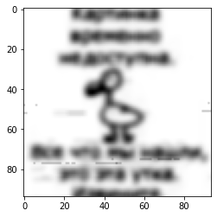
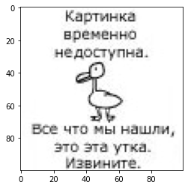
Изображение до обработки После обработки

Выигрыш по времени:
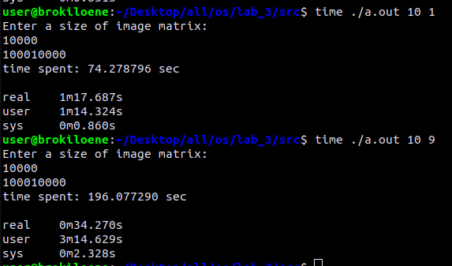

Для матрицы 10000х10000 — более чем в два раза (смотреть по real, при первом запуске использовался один поток, во втором запуске 9)

Выводы
Данная лабораторная работа помогла мне успешно ознакомиться с тем, как устроены потоки в Linux. Во время выполнения своего задания я изучил особенности системных вызовов и узнал многие тонкости работы с потоками.

